Stt | Dấu hiệu nhận dạng | Thuốc do Vidipha sản xuất | Thuốc giả
1 | Chi tiết in trên vỏ hộp | Hộp thật  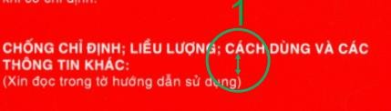  Vị trí dấu “)” so với ký tự “A” của chữ “CÁCH” | Hộp giả  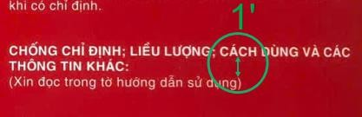  Vị trí dấu “)” so với ký tự “A” của chữ “CÁCH”
2 | Chi tiết in trên vỏ hộp | Hộp thật  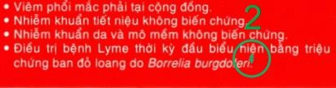  Vị trí dấu giữa dấu “.” so với ký tự “ê” trong từ “hiện” | Hộp giả  Vị trí dấu giữa dấu “.” so với ký tự “ê” trong từ “hiện”  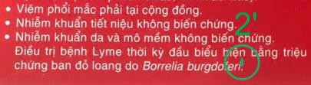
3 | Nhận diện trên viên | Viên thuốc có lớp bao phim bóng nếu dùng móng tay cào nhẹ. Không có bột  vụn  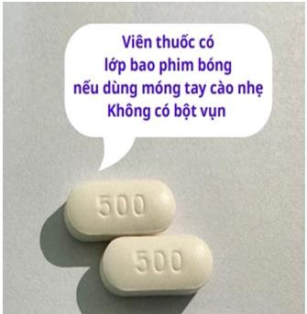 | Viên thuốc không có lớp bao phim bóng  Có bột vụn nếu dùng móng tay cào nhẹ  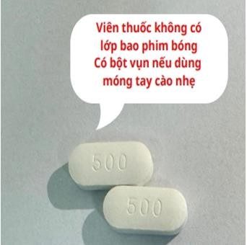
4 | Nhận diện trên viên | Thuốc thật  Cạnh viên thuốc thật nhẵn , sắc nét , không sứt mẻ | Thuốc giả Nhám , hay sứt mẻ

